 |  | Hengyi Industries Sdn Bhd 恒逸实业（文莱）有限公司
 |  | 公用工程部周（月）检和诊断记录
 |  | 记录编号 | HYBN-T6-16-0013-2018-1 |  |  | 使用单位 | 公用工程部
检查区域 |  | 生产装置 | 检查时间 |  |  | 9月14日 | 周检■ 月检□ 其它□
序号 | 存在问题 |  |  | 检查时间 | 对策措施及  整改要求 | 整改人/要求整改时间 | 整改情况 | 整改人/时间 | 验证人/时间
1 | NP001B泵下有青苔泥沙 |  |  | 9.14 | 清理干净 | 空分空压四班/9.18 | 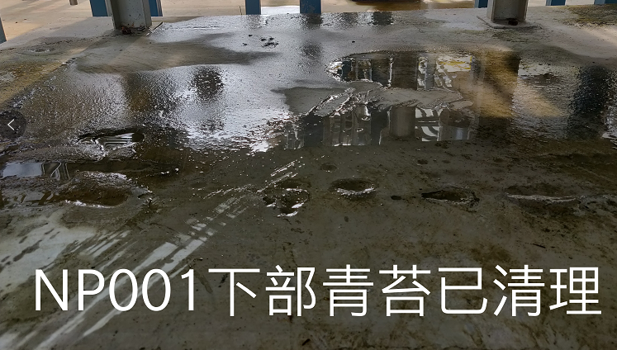 | 于亚鹏/9.18 | 邓昆/9.18
2 | 空分空压分子筛再生气排放管道支架预留孔处锈蚀严重 |  |  | 9.14 | 做防腐处理 | 马英城/9月 28日 | 未完成
3 | 膨胀机A棚下有泥沙 |  |  | 9.14 | 清理干净 | 空分空压三班/9.18 | 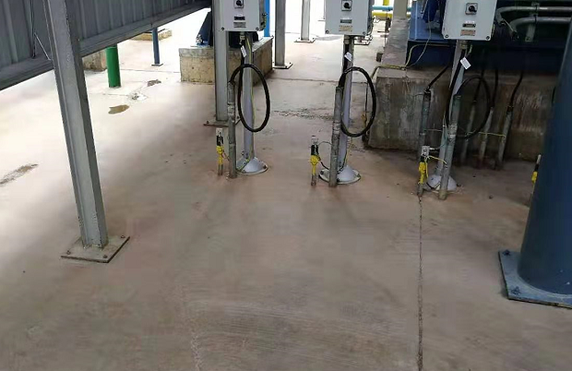 | 张飞鹏/9.17 | 邓昆/9.17
4 | 二循201C旁有泥沙 |  |  | 9.14 | 清理干净 | 空分空压二班/9.18 | 已清理 | 邓文涛/9.16 | 邓昆/9.16
5 | 厂前区制冷站厂房内溴化锂D处灭火器旁有垃圾 |  |  | 9.14 | 清理干净 | 空分空压一班/9.18 | 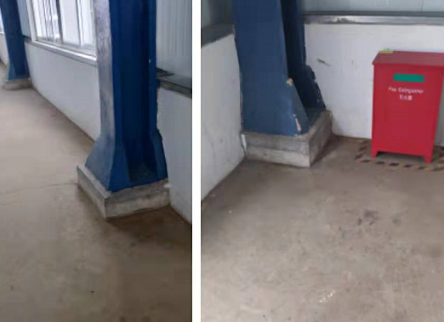 | 郭胜男/9.15 | 邓昆/9.16
参检人员：温建成、赵霞、王莹 主管领导审核（签名）：温建成

